UNIVERsIDADE FEDEraL dE São CARLOS


PÓS GRADUAÇÃO EM COMPUTAÇÃO
DESENVOLVIMENTO DE SOFTWARE PARA WEB
(turma 2007-2008)

Trabalho de Conclusão de Curso:
Sistema de Comércio Eletrônico utilizando Sistema de Recomendação

Grupo 09
Happy Serenone Silva
João Henrique Victorino da Silva
José Luis da Cruz Junior
Paula Covo

São Carlos - SP
fevereiro/2008
UNIVERsIDADE FEDEraL dE São CARLOS

CURSO DE PÓS-GRADUAÇÃO “LATO-SENSU”
EM COMPUTAÇÃO
“Desenvolvimento de Software para Web”

Sistema de
Comércio Eletrônico utilizando Sistema de Recomendação

Trabalho de Final de Curso apresentado por Happy Serenone Silva, João Henrique Victorino da Silva, José Luis da Cruz Junior e Paula Covo à Universidade Federal de São Carlos como requisito parcial para a conclusão do Curso de Pós-Graduação “Lato-Sensu” em Computação - Desenvolvimento de Software para Web aprovado em 07 ou 08/03/2008 pela Banca Examinadora:
Prof. Dr. Antônio Francisco do Prado
Prof. Dr. Mauro Biajiz
Profa. Dra. Rosângela Aparecida Delloso Penteado
Profa. Dra. Sandra Camargo Pinto Ferraz Fabbri
AGRADECIMENTOS

Aos nossos familiares que sempre nos apoiaram e aos professores pelos ensinamentos e conselhos passados nas horas certas.
.

RESUMO

A elaboração deste projeto acadêmico utilizou a metodologia de Orientação à Objetos na aplicação: Sistema de Comércio Eletrônico utilizando Sistema de Recomendação. Este sistema é um ambiente de comercialização de produtos pela Internet, tendo como objetivo utilizar um sistema de recomendação para estimulo às vendas.
Para a documentação do sistema foi utilizado a UML (Unified Modeling Language - Linguagem de Modelagem Unificada), e as ferramentas JUDE, para diagramas da aplicação e DIA para diagramas de banco de dados. Todas as fases de análise do projeto foram acompanhadas pelos professores do curso.
Para o desenvolvimento do protótipo foram utilizadas as ferramentas: NetBeans, Glassfish, Postgree e Weka.

Sistema de Comércio Eletrônico utilizando Sistema de Recomendação

SUMÁRIO

1. Documento de Requisitos 1
1.1. Descrição do Sistema 1
1.2. Funcionalidades do Sistema 1
1.3. Relatórios e Consultas 8
1.4. Requisitos não Funcionais 9
1.5. Glossário 10
2. Visão de Análise 12
2.1. Definição dos Atores 12
2.2. Lista de Casos de Uso 13
2.3. Modelos de Casos de Uso 15
2.4. Especificações de Casos de Uso 15
2.5. Modelos de Classes 22
2.6. Modelos de Seqüência ou Colaboração 22
2.7. Modelo de Atividades ou Modelo de Estados 34
3. Visão de gerência 35
4. Visão de Dados 41
4.1. Projeto Conceitual 41
4.2. Projeto Lógico (Anexo) 42
4.3. Projeto Físico 43

Lista de Tabelas
Tabela 1 - Relação dos casos de uso vinculados ao ator Administrador 13
Tabela 2 - Relação dos casos de uso vinculados ao ator Cliente 13
Tabela 3 – Relação dos casos de Uso Vinculados ao Ator Visitante 14
Tabela 4 – Componentes Lógicos (Sistema) 35
Tabela 5 – Resposta Questões de Ajuste 35
Tabela 6 – Resultado das Questões de Ajuste 36
Tabela 7 – Levantamento Arquivos Lógicos 36
Tabela 8 – Levantamento Entradas Externas 36
Tabela 9 – Levantamento Saídas Externas 37
Tabela 10 – Levantamento Atores 37
Tabela 11 – Levantamento Casos de Uso 37
Tabela 12 – Levantamento Fatores Ambientais 38
Tabela 13 – Levantamento Fatores Complexidade Técnica 38
Tabela 14 – Levantamento dos Pontos Por Caso de Uso 38
Tabela 15 - Cálculo dos Pontos em Horas 39
Tabela 16 – Estimativa Baseada na Técnica de Decomposição por PF ou LOC 39
Tabela 17 – Cálculo do Tempo e Esforço Usando as Fórmulas do COCOMO 39
Tabela 18 – Redes PERT-CPM ou Redes de Planejamento 40
Tabela 19 – Definição das Tabelas Envolvidas 43
Tabela 20 – Cálculo de Custos – Alteração Endereço Cliente 60

Lista de Figuras

Figura 1 – Casos de Uso (Sistema) 15
Figura 2 – Diagrama de Classes (Sistema) 22
Figura 3 – Diagrama de Seqüência – Alterar Cliente (Curso Normal) 23
Figura 4 – Diagrama de Seqüência – Alterar Cliente (Curso Alternativo) 23
Figura 5 – Diagrama de Seqüência – Consultar Grupos Interesse (Curso Normal) 24
Figura 6 – Diagrama de Seqüência – Comprar Produtos (Curso Normal) 24
Figura 7 – Diagrama de Seqüência - Comprar Produtos (Curso Alternativo 1) 25
Figura 8 – Diagrama de Seqüência - Comprar Produtos (Curso Alternativo 2) 26
Figura 9 – Diagrama de Seqüência – Comprar Produtos (Curso Alternativo 3) 27
Figura 10 - Diagrama de Seqüência – Consultar Desempenho (Curso Normal) 28
Figura 11 – Diagrama de Seqüência – Consultar Desempenho (Curso Alternativo 1) 29
Figura 12 – Diagrama de Seqüência – Consultar Desempenho (Curso Alternativo 2) 29
Figura 13 – Diagrama de Seqüência – Visitar Produto (Curso Normal) 30
Figura 14 – Diagrama de Seqüência – Visitar Produto (Curso Alternativo) 30
Figura 15 – Diagrama de Seqüência – Logar Administrador (Curso Normal) 31
Figura 16 - Diagrama de Seqüência – Logar Administrador (Curso Alternativo) 32
Figura 17 – Diagrama de Seqüência – Logar Cliente (Curso Normal) 33
Figura 18 – Diagrama de Seqüência – Logar Cliente (Curso Alternativo) 34
Figura 19 – Diagrama de Estados (Pedido) 34
Figura 20 - Redes PERT-CPM ou Redes de Planejamento 40
Figura 21 - Navegação Consulta Desempenho 47
Figura 22 – Navegação Consulta Compras Realizadas 1 53
Figura 23 – Navegação Consulta Compras Realizadas 2 54
Figura 24 – Navegação Alteração de Endereço de Cliente 59
Figura 25 – Navegação Consultar Compras 63

Documento de Requisitos

Descrição do Sistema
Consiste em um sistema de vendas de produtos utilizando a internet como veículo de divulgação e vendas dos mesmos. Esse sistema visa controlar desde ofertas de produtos até o acompanhamento da entrega da compra para o cliente, disponibilizando serviço de captação das preferências dos clientes nas compras com o intuito de oferecer produtos para clientes que tenham preferências semelhantes.

Funcionalidades do Sistema
1. O sistema permitirá ao administrador e ao cliente a inclusão, alteração e remoção de seus respectivos endereços com as seguintes informações: tipo de endereço (residencial, comercial e outros), endereço, número do endereço, bairro, cep, cidade, estado, país, ddd, telefone fixo1, ramal1, fixo2, ramal2 e móvel.
2. O administrador poderá incluir, alterar e remover os administradores do site, com as informações: login, senha, nome, e-mail, endereço contendo todos os campos do requisito funcional 1, cpf, data nascimento, rg, órgão de expedição, data expedição, titulo eleitor, passaporte e frase de segurança. As informações opcionais são: órgão de expedição, data expedição, titulo eleitor e passaporte, os demais são de preenchimento obrigatório. A frase de segurança será utilizada para recuperação de senhas e para evitar acesso não autorizado. O administrador só pode ter um endereço, o qual deve ser do tipo residencial.
3. O cliente poderá incluir e alterar on-line seu cadastro, sendo que esses devem fornecer:
- para acesso personalizado ao sistema: login, senha, e-mail principal (que deverá ser único), e-mail secundário, data de nascimento, se deseja receber e-mails sobre produtos de seu grupo de interesses, grupos de interesse ao qual pertence;
- dados pessoais: nome completo, cpf e endereços;
O cliente poderá inserir um ou mais endereços. Não poderá existir mais do que uma combinação de um mesmo login e senha. O preenchimento da informação “grupos de interesse ao qual pertence” sempre será de responsabilidade do sistema, pois são os grupos que o sistema cria, com base nas compras efetuadas pelo cliente no site. Toda vez que uma pessoa se cadastrar no site, a mesma deverá informar durante seu cadastro, sempre, todos os dados para acesso personalizado ao sistema, com exceção do e-mail secundário. O restante das informações é de preenchimento opcional.
4. Um administrador pode corrigir dados cadastrais de clientes.
5. O cliente e o administrador poderão recuperar seu login ou sua senha. Para recuperar sua senha, estes devem fornecer seu login e e-mail principal corretamente, e então o sistema irá enviar para este endereço de e-mail a sua senha. Para recuperar seu login, este deve fornecer apenas seu e-mail principal corretamente, e então o sistema irá enviar para este endereço de e-mail o seu login.
6. O administrador poderá incluir, alterar e remover as categorias, com as seguintes informações: categoria-pai e categoria. As categorias definirão qual o tipo de produto (livros, cd´s, roupas e ect.) E são as categorias cadastradas que não contém a informação categoria-pai preenchida, enquanto que as subcategorias definirão quais as classes a que cada produto pertence, ou seja, gêneros musicais, literários, roupa social, roupa esporte, e etc. As subcategorias são as categorias cadastradas que contém a informação “categoria-pai” preenchida. Apenas a informação categoria é de preenchimento obrigatório, sendo que cada categoria pode conter um ou mais produtos.
7. O administrador poderá incluir, alterar e remover os produtos, contendo as seguintes informações: breve descrição (nome), descrição detalhada, preço, quantidade em estoque, dados técnicos, categoria, número de vezes que foi visualizado e número de vezes que foi comprado. Toda vez que um produto tiver sua quantidade em estoque atualizada de 0 para algum outro valor, caso haja interesse de algum cliente pelo produto, deverão ser enviados e-mails de aviso, sobre a redisponibilidade do produto, para cada cliente. A cada visita ao produto, a informação “número de vezes que foi visualizado” deve ser incrementada automaticamente. A cada unidade comprada do produto, a informação “de vezes que foi comprado” deve ser incrementada automaticamente. A informação “categoria” só pode ser preenchida por uma categoria que não tenha subcategorias. Apenas as seguintes informações devem ser de preenchimento opcional: descrição detalhada e dados técnicos. Os restantes serão obrigatórios seus preenchimentos.
8. O administrador poderá incluir e alterar os produtos em promoção. Cada promoção deve conter as seguintes informações: produto, preço promocional, data de inicio da promoção, data final da promoção e observações. Será exigido que sejam preenchidas as informações acima, apenas a data final da promoção não é de preenchimento obrigatório. Depois de incluída a promoção, o administrador só poderá modificar a data final da promoção. Para modificar outras informações da promoção, o administrador precisará cadastrar outra promoção para que seja mantido um histórico das promoções. Não poderá ser cadastrada uma promoção para um produto, se o mesmo já estiver encaixado em outra promoção. Quando uma promoção passar de sua data final, o sistema atualizará automaticamente o produto com o preço que consta cadastrado em produtos.
9. Serão concedidos descontos nas compras realizadas de acordo com a forma de pagamentos escolhida, sendo que para pagamento via debito ou boleto bancário, será concedido um desconto de 10% no valor total da compra com exceção dos produtos em promoção.
10. O sistema deve apresentar o carrinho de compras ao usuário, permitindo a inclusão e remoção dos produtos e alterar a quantidade solicitada de cada um dos itens, com os seguintes dados: nome do produto, quantidade e preço unitário. Neste módulo deve conter também uma opção para o cliente informar o CEP destino da encomenda para o cálculo do frete. Este módulo deve também calcular e apresentar o valor total do pedido ao cliente e permitir a escolha da forma de pagamento dentre os disponíveis no site. O preço total de cada produto comprado é obtido multiplicando-se sua quantidade pelo preço unitário. Somando-se o preço total de cada produto comprado e acrescido o valor do frete e deduzindo os descontos concedidos, será obtido o valor total do pedido.
11. O usuário poderá incluir compras. Cada compra deve conter as seguintes informações: número da compra, cpf do cliente, status da compra, data do pedido, data prevista para entrega, data em que o pedido foi entregue, endereço para a entrega, frete, forma de pagamento, valor total, desconto concedido e observações. Caso o usuário não esteja logado, o mesmo deverá informar seu login e senha para dar continuidade ao seu processo de compra. Caso o usuário não possua cadastro, o mesmo deverá efetuar seu cadastro preenchendo todos os “dados pessoais” e um endereço para dar continuidade ao seu processo de compra. Apenas as informações “data prevista para entrega” e “observações”, da compra, não são de preenchimento obrigatório. Para finalizar a compra, o cliente precisa informar ao menos um local de entrega, seja residencial, comercial, ou outro endereço que poderá ser informado na compra. O estado da compra pode ser classificado em: processando, aprovado, enviado, entregue e cancelado. A compra ficará no estado processando da conclusão da compra até a confirmação do pagamento. Após o pagamento confirmado, o administrador irá alterar o estado da compra para aprovado. A compra entrará no estado enviado quando o administrador alterar o status das compras enviadas para a transportadora. Após o recebimento da compra por parte do cliente cabe a transportadora confirmar, ao administrador, que a compra foi entregue corretamente, e novamente o administrador altera o status da compra para entregue. O status da compra será alterado para cancelado automaticamente pelo sistema após três dias úteis da data da compra quando este não for pago, ou manualmente pelo próprio cliente enquanto o status da compra em questão estiver como processando.
12. O sistema utilizará os produtos listados no carrinho de compras, para a inclusão dos itens comprados, sendo que cada item deve conter as seguintes informações: produto, número da compra, quantidade comprada do produto e preço unitário no momento da compra. Um item de pedido só pode ser incluído se o número da “quantidade comprada do produto” for menor ou igual à quantidade disponível em estoque. Sempre que for inserido um item de pedido, deverá ser subtraída da informação “quantidade em estoque” do produto a quantidade existente em “quantidade comprada do produto” do item de pedido. Todas as informações são de preenchimento obrigatório.
13. O sistema deve armazenar um histórico de navegação, este será armazenado com base nas visitas realizadas a produtos pelos usuários. O histórico de navegação conterá as seguintes informações: produto visualizado, cliente (caso este esteja logado), endereço de ip, data e hora de acesso, dentre os quais apenas o cliente é opcional.
14. Toda vez que um cliente se logar no sistema, este deve lhe mostrar produtos relacionado com o perfil de seu grupo de interesses, que foi definido através das visitas e compras. Caso o cliente ainda não esteja encaixado em nenhum grupo de interesse, são mostrados produtos com maior índice de compra, mais consultados ou os produtos que se encontrem em promoção.
15. As compras realizadas pelo cliente durante suas visitas, ao site, serão captadas e este será encaixado em algum grupo de interesse com as informações das compras. O sistema deve oferecer-lhe produtos de acordo com o grupo de interesse em que este for encaixado pelo sistema. Enquanto o visitante não se encaixar em um grupo serão oferecidos produtos que se encontrem em promoção.
16. Quando um usuário se interessar por algum produto, e o mesmo estiver em falta, ele terá a opção de ser informado, através de seu e-mail principal, quando houver disponibilidade em estoque deste produto novamente. Para tanto, deve-se guardar as seguintes informações: usuário, e-mail, produto, data atual e data do envio da notificação ao usuário. Sempre que a “disponibilidade para venda”, no cadastro de produtos, constar para o produto como “não disponível para venda” deverá aparecer próximo ao produto, a opção de aviso quando o produto estiver disponível novamente. Se for um visitante que estiver optando por receber o aviso, este deverá informar um nome e seu endereço de e-mail. Sendo um usuário logado, não haverá a necessidade de informar o e-mail, pois o endereço a ser acrescentado será o que consta no seu cadastro como “e-mail principal”. Estas informações não serão apagadas para que sirvam de histórico. Após o envio do e-mail, a data de envio será armazenada automaticamente.
17. Sempre que um novo produto for cadastrado, os clientes que desejam receber e-mails sobre produtos de seu grupo de interesses devem ser notificados através de seus e-mails principais, sobre a existência deste novo produto, caso este seja um produto relacionado dentro de um grupo de interesse ao qual o cliente pertença. Caso o cliente não esteja cadastrado em nenhum grupo, este não será notificado.
18. As formas de pagamento aceitas serão: cartões de crédito (pagamentos em até 12x, com juros de acordo com a operadora de cartão de crédito), débito ou boleto bancário (à vista).
19. O sistema irá criar grupos de interesses que possuirão as seguintes informações: código do grupo e produtos. O código do grupo será apenas algo que diferencie um grupo de outros. Os produtos inseridos em cada grupo deverão refletir um padrão de compras efetuadas no site. Para poder identificar este padrão de compras, e então poder criar um grupo, serão utilizadas as seguintes informações de compras: cliente, produto comprado e data da compra.

Relatórios e Consultas
1. O sistema disponibilizará, a todos os usuários, busca de produtos, utilizando como filtro: nome do produto, faixa de preço do produto e categoria do mesmo.
2. O sistema permitirá ao(s) seu(s) administrador(es) busca de clientes por qualquer dado em seu cadastro.
3. O sistema permitirá aos administradores emitir relatórios dos grupos de interesse que foram criados, constando quantos clientes existem em cada grupo.
4. O sistema permitirá aos administradores emitir relatórios por produto, contendo quantos clientes foram informados de novos produtos, e quantos clientes voltaram ao site para comprar os produtos oferecidos.
5. O sistema permitirá aos administradores emitir relatórios por produto, contendo quantos clientes solicitaram ser informados sobre produtos que estavam indisponíveis e, data de envio do aviso, quantos voltaram ao site, e quantos compraram os produtos.
6. O sistema permitirá aos administradores realizar buscas referentes às compras dos clientes realizadas no site. O mesmo poderá usar como filtro os dados informados no cadastro do cliente, período de datas das compras realizadas e número da compra, sendo que o administrador pode informar qualquer um destes dados para efetuar a consulta.
7. O sistema permitirá aos clientes realizar buscas referentes às suas compras realizadas no site. O mesmo poderá usar como filtro período de datas das compras realizadas e número da compra, sendo que o cliente pode informar qualquer um destes dados para efetuar a consulta.
8. O sistema permitirá aos administradores realizar buscas de administradores do site. O mesmo poderá usar como filtro os dados informados no cadastro do administrador sendo que o administrador pode informar qualquer um destes dados para efetuar a consulta.
9. O sistema permitirá aos administradores realizar buscas de categorias pela categoria e pela categoria pai.
10. O sistema permitirá aos administradores e aos clientes realizar consulta de produtos em promoção.

Requisitos não Funcionais
1. Qualquer página requisitada deve ser carregada por completo em no máximo 5 segundos.
2. O sistema deverá responder a consultas em no máximo 10 segundos para conexão discada, e 5 segundos para conexão de banda larga.
3. O sistema deverá emitir os relatórios em no máximo 50 segundos.
4. O sistema deverá permitir seu uso tanto através do navegador internet explorer 5.5 ou superior quanto pelo mozilla firefox 1.0 ou superior.
5. O sistema deverá ter resolução mínima de 1024x768 pixels.
6. O servidor de banco de dados: processador p4 ou dual core, memória ram de no mínimo 1gb, 2 discos rígidos de 120gb, placa de rede 10/100 mbps, sistema operacional e sgbd compatível com plataforma “open source”. É recomendável ter uma máquina para ser o servidor de aplicação de configuração semelhante, podendo ter somente 1 disco ao invés de 2, e com capacidade de 80gb.
7. O sistema não requisitará recursos especiais das máquinas dos clientes, tendo suas funcionalidades atendidas pela instalação padrão dos browsers mencionados no item 4.

Glossário
Administrador = usuários do sistema, que possuem login e senha individuais, com acesso a parte administrativa do sistema.
Cliente = usuários do sistema, que possuem cadastro individual no sistema como clientes. São identificados como clientes a partir do momento em que estão logados.
Visitante = usuários não identificados como cliente pelo sistema, seja porque são clientes que não estão logados no momento, ou porque não possuem cadastro no sistema.
Usuário = um usuário pode ser tanto um cliente quanto um visitante.
Login = nome pelo qual a pessoa irá se identificar no momento em que esta se logar no sistema.
Logar = através da identificação do usuário (seu login e sua senha), o sistema o reconhecerá como usuário cadastrado.
Grupos de interesses = são grupos formados a partir de produtos que foram escolhidos por clientes com interesses em comum.
Indisponível = quando se referir a um produto, significa que apesar deste estar cadastrado no sistema, não possui nenhuma unidade dele em estoque para ser comercializado.
Descrição = informa nome, marca e modelo do produto.
Descrição detalhada = as informações que tornem o produto mais atraente para compra, tais como vantagens, acessórios, etc.
Dados técnicos = informações sobre garantia, fabricante, tamanho, voltagem do produto, dimensões, peso, composição, freqüência, etc.

Visão de Análise
Na fase de análise utilizou-se a modelagem com UML (Unified Modeling Language). UML é uma linguagem de diagramação ou notação para especificar, visualizar e documentar modelos de sistemas de software orientados a objetos. A UML não é um método de desenvolvimento, apenas auxilia na construção de software, pos permite uma mapeamento de modelos de UML para as linguagens de programação e facilita a documentação, dando suporte para criação e documentação de vários artefatos que são gerados durante o desenvolvimento de um sistema. Entre estes artefatos, destaca-se a utilização nesse projeto dos seguintes diagramas: Diagrama de Caso de Uso, que mostra atores (pessoas ou outros usuários do sistema); Diagrama de classe, que mostra as classes e os relacionamentos entre elas; Diagrama de Seqüência, que mostra os objetos e uma seqüência das chamadas dos métodos feitas para outros objetos.

Definição dos Atores
Atores:
Administrador = usuários do sistema, que possuem login e senha individuais, com acesso a parte administrativa do sistema.
Cliente = usuários do sistema, que possuem cadastro individual no sistema como clientes. São identificados como clientes a partir do momento em que estão logados.
Visitante = usuários não identificados como cliente pelo sistema, seja porque são clientes que não estão logados no momento, ou porque não possuem cadastro no sistema.

Lista de Casos de Uso
Tabela 1 - Relação dos casos de uso vinculados ao ator Administrador
Ator | CASOS DE USO | VARIANTES
Administrador | Acompanhar compras
Alterar Administrador
Asdasd
 | Alterar Categoria
 | Alterar Produto
 | Alterar Produto Carrinho Compras
 | Alterar Produto Promoção
 | Consultar Administradores
 | Consultar Categoria
 | Consultar Clientes
 | Consultar Compras Realizadas pelos Clientes
 | Consultar Desempenho Novos Produtos
 | Consultar Desempenho Produto em Falta
 | Consultar Grupos Interesse
 | Consultar Produtos
 | Consultar Produtos em Promoção
 | Incluir Administrador
 | Incluir Categorias
 | Incluir Produto
 | Incluir Produto Promoção
 | Logar
 | Logout
 | Recuperar Login/Senha
 | Remover Administrador
 | Remover Categoria
 | Remover Produto

Tabela 2 - Relação dos casos de uso vinculados ao ator Cliente
Ator | CASOS DE USO | VARIANTES
Cliente | Acompanhar compras
 | Alterar Cliente
 | Alterar Produto Carrinho Compras
 | Armazenar Histórico Navegação
Ator | CASOS DE USO | VARIANTES
Cliente | Calcular Frete Carrinho de Compras
 | Comprar Produtos
 | Consultar Produto Carrinho Compras
 | Consultar Produtos
 | Corrigir Dados Clientes
 | Excluir Produto Carrinho Compras
 | Incluir Endereço
 | Incluir Interesse Produto em Falta
 | Incluir Produto Carrinho Compras
 | Logar
 | Logout
 | Pagar Boleto
 | Pagar Cartão
 | Pagar Debito Conta
 | Recuperar Login/Senha
 | Remover Endereço
 | Visitar Produto

Tabela 3 – Relação dos casos de Uso Vinculados ao Ator Visitante
Ator | CASOS DE USO | VARIANTES
Administrador | Armazenar Histórico Navegação
 | Calcular Frete Carrinho de Compras
 | Consultar Produtos
 | Incluir Cliente
 | Incluir Interesse Produto em Falta
 | Incluir Produto Carrinho Compras
 | Excluir Produto Carrinho Compras
 | Visitar Produto

Modelos de Casos de Uso

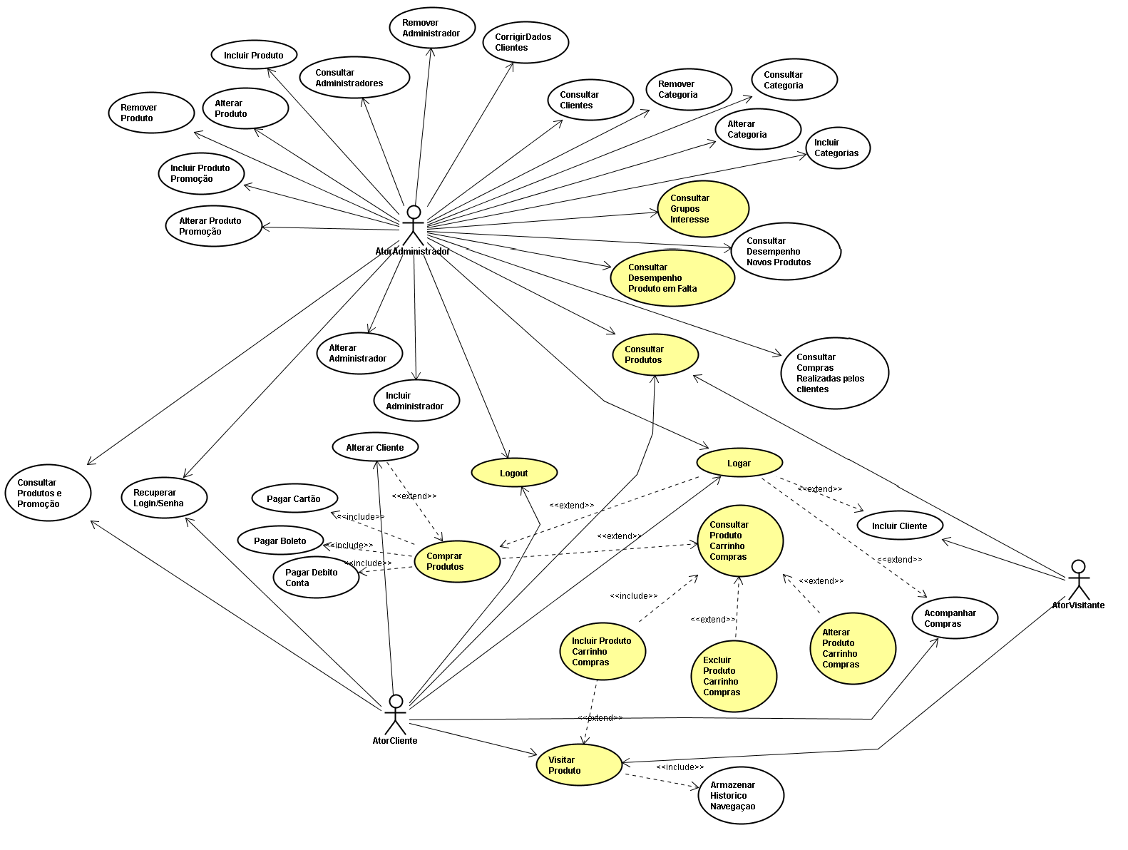
Figura 1 – Casos de Uso (Sistema)

Especificações de Casos de Uso
Consultar grupos interesse
Curso normal
1. Para todos grupos de interesse criados
1.1. Imprimir nome do grupo e quantidade de membros
2. Encerrar caso de uso

Consultar desempenho produto em falta
Curso normal
1. Fornecer período requisitado
2. Para todos os clientes que receberam aviso de redisponibilidade de produtos dentro do período
2.1. Para todos os clientes que voltaram ao site
2.1.1. Para todos os clientes que compraram o produto do aviso
2.1.2. Imprimir produto, quantidade interessados, data envio, quantos voltaram, quantos compraram
3. Encerrar caso de uso
Curso alternativo
1a. Período requisitado não informado
1a.1. Retornar para o item 1
2a. Data fim menor que data inicio
2a.1. Retornar para o item 1

Consultar produtos
Curso normal
1. Fornecer nome e/ou faixa de preço e/ou categoria do produto
2. Para todos os produtos que atendem as condições fornecidas
2.1. Imprimir nome e descrição do produto
3. Encerrar caso de uso
Curso alternativo
1a. Condições fornecidas não retornam produto
1a.1. Exibir mensagem "não foram encontrados produtos para as condições informadas"
1a.2. Retornar para o item 1

Logar
Curso normal
1. Informar login e senha
2. Login e senha válidos
3. Logar
4. Encerrar caso de uso
Curso alternativo
2a. Login e/ou senha inválidos
2a.1. Enviar mensagem "login e/ou senha inválidos"
2a.2. Retornar para o item 1

Logout
Curso normal
1. Solicitar logout
2. Logout
3. Encerrar caso de uso

Comprar produtos
Pré-requisito
Ação de consultar produto carrinho de compras
Curso normal
1. Solicitar incluir a compra
2. Informar login e senha
3. Cliente logado
4. Cliente com cadastro completo
5. Incluir compra
6. Exibir msg"compra realizada com sucesso"
7. Encerrar caso de uso
Curso alternativo
2a. Login ou senha incorretos
2a.1. Exibir msg "login e/ou senha incorretos"
2a.2. Retornar ao item 1
3a. Cliente não cadastrado
3a.1. Exibir msg "cliente não cadastrado"
3a.2. Chamar caso de uso incluir cliente
3a.3. Encerrar caso de uso
4a. Cadastro cliente incompleto
4a.1 exibir msg "cadastro incompleto"
4a.2. Chamar caso de uso alterar cliente
4a.3. Encerrar caso de uso

Consultar produto carrinho compras
Pré-requisito
Ação de incluir produto carrinho compras
Curso normal
1. Solicitar listagem dos produtos no carrinho de compras
2. Para todos os produtos no carrinho de compras
2.1. Imprimir nome do produto, quantidade, valor unitário, valor por produto e valor total
3. Encerrar caso de uso
Curso alternativo
1a. Carrinho de compras vazio
1a.1. Exibir msg "não há produtos no carrinho de compras"
1a.2. Chamar caso de uso consultar produtos
1a.3. Encerrar caso de uso

Incluir produto carrinho de compras
Pré-requisito
Ação de visitar produto
Curso normal
1. Solicitar a inclusão do produto no carrinho de compras
2. Informar quantidade do produto
3. Incluir produto no carrinho de compras
4. Exibir msg "produto incluído com sucesso"
5. Encerrar caso de uso

Excluir produto carrinho compras
Pré-requisito
Ação de consultar produto carrinho compras
Curso normal
1. Solicitar exclusão de um produto listado
2. Excluir produto
3. Exibir msg "produto excluído com sucesso"
4. Encerrar caso de uso

Alterar produto carrinho compras
Pré-requisito
Ação de consultar produto carrinho compras
1. Solicitar alteração de um produto listado
2. Informar nova quantidade do produto
3. Exibir msg "quantidade alterada com sucesso"
4. Encerrar caso de uso
Curso alternativo
2a. Quantidade informada inválida
2a.1. Exibir msg "quantidade inválida"
2a.2. Retornar ao item 2

Visitar produtos
Curso normal
1. Cliente logado
2. Armazenar informações do cliente e do produto visitado
3. Encerrar caso de uso
Curso alternativo
1a. Cliente não logado
1a.1. Armazenar informações do produto visitado
1a.2. Armazenar ip e data de acesso
1a.3. Encerrar caso de uso

Modelos de Classes
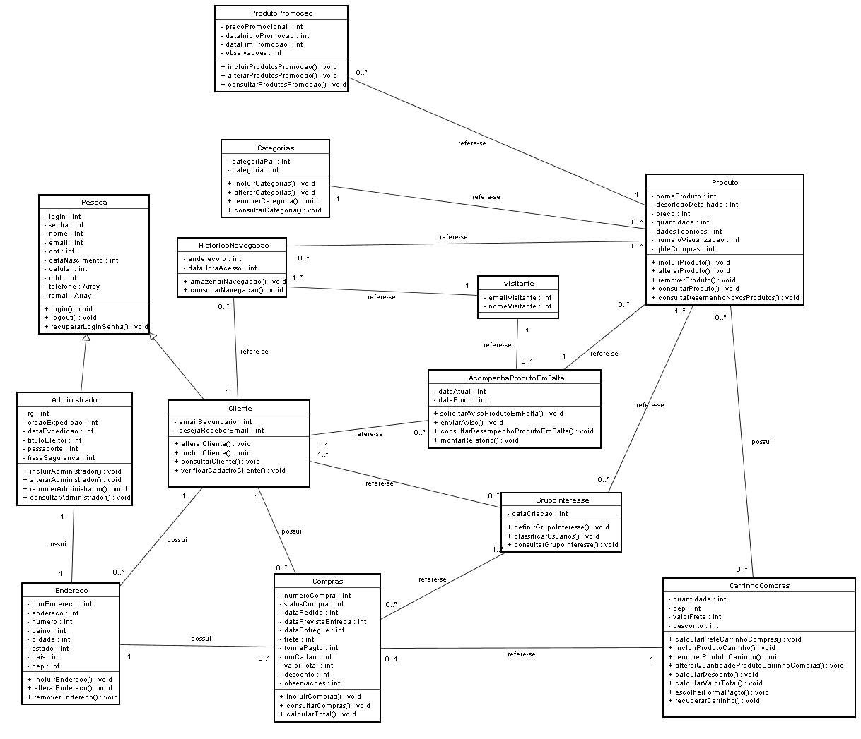
Figura 2 – Diagrama de Classes (Sistema)

Modelos de Seqüência ou Colaboração

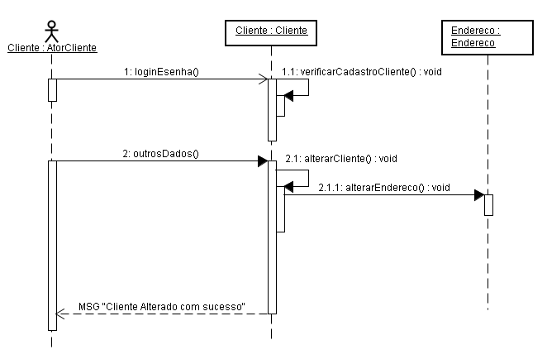
Figura 3 – Diagrama de Seqüência – Alterar Cliente (Curso Normal)
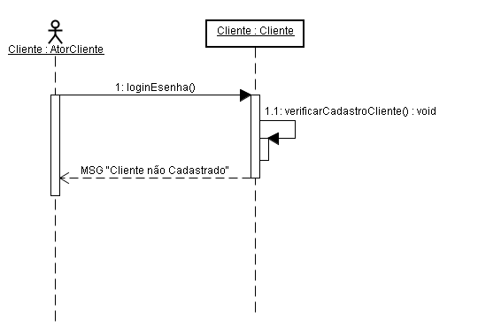
Figura 4 – Diagrama de Seqüência – Alterar Cliente (Curso Alternativo)

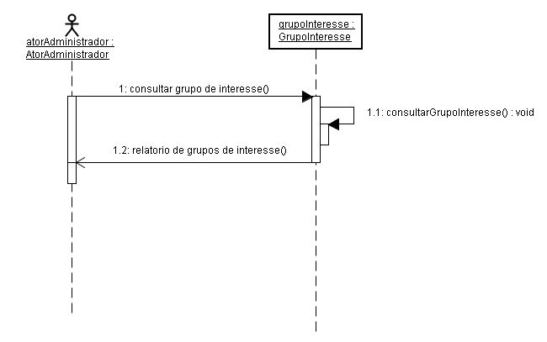
Figura 5 – Diagrama de Seqüência – Consultar Grupos Interesse (Curso Normal)

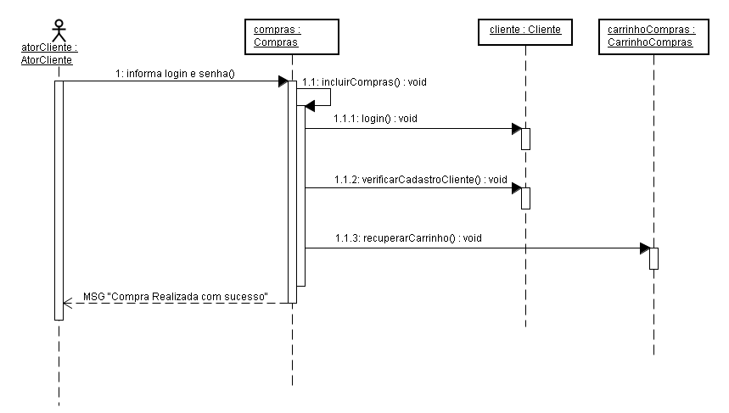
Figura 6 – Diagrama de Seqüência – Comprar Produtos (Curso Normal)
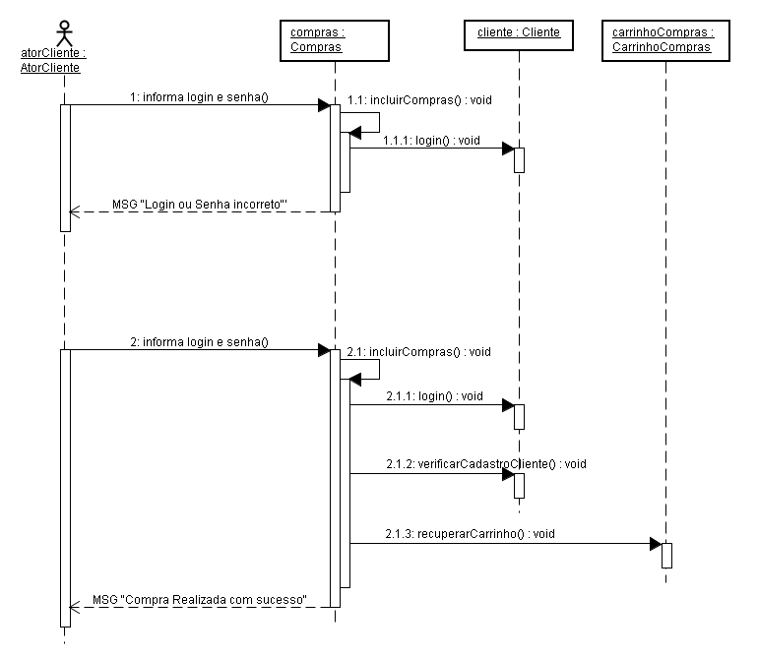
Figura 7 – Diagrama de Seqüência - Comprar Produtos (Curso Alternativo 1)
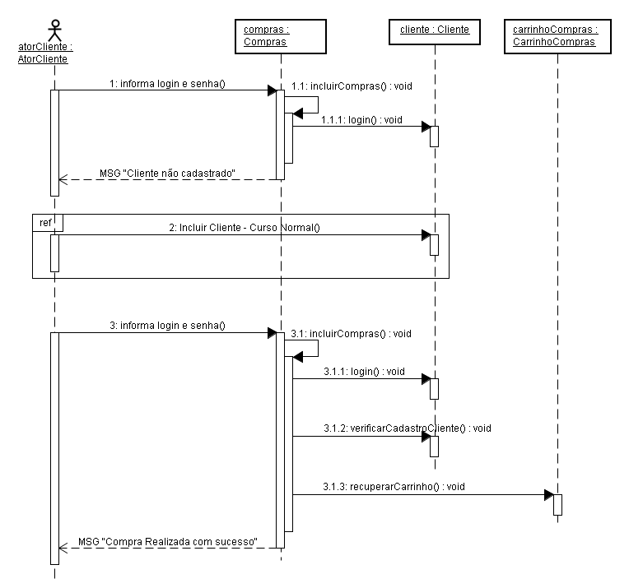
Figura 8 – Diagrama de Seqüência - Comprar Produtos (Curso Alternativo 2)

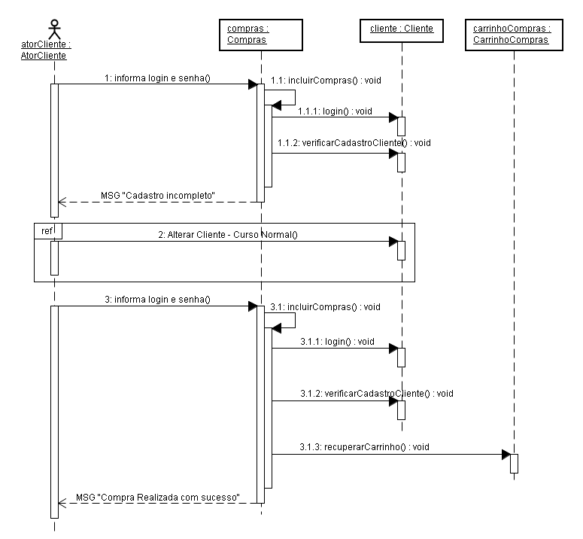
Figura 9 – Diagrama de Seqüência – Comprar Produtos (Curso Alternativo 3)
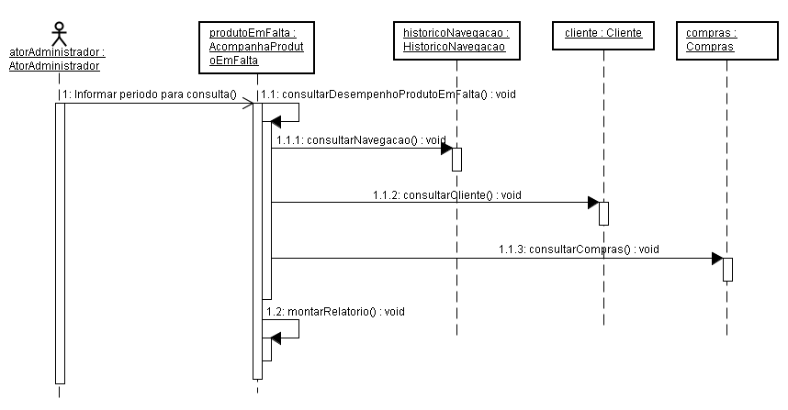
Figura 10 - Diagrama de Seqüência – Consultar Desempenho (Curso Normal)
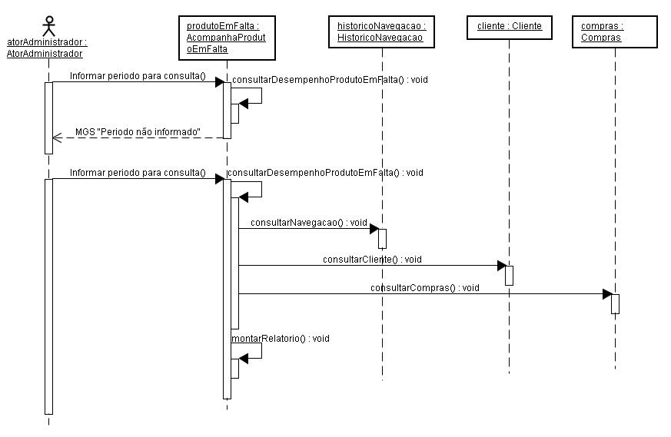
Figura 11 – Diagrama de Seqüência – Consultar Desempenho (Curso Alternativo 1)

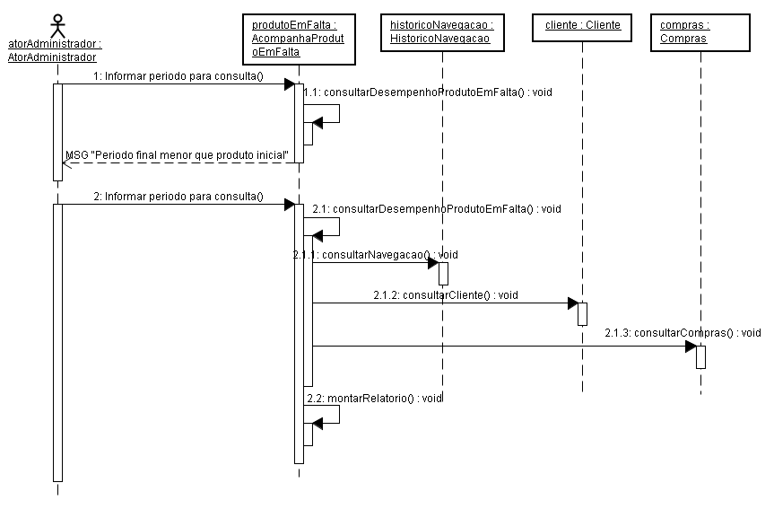
Figura 12 – Diagrama de Seqüência – Consultar Desempenho (Curso Alternativo 2)

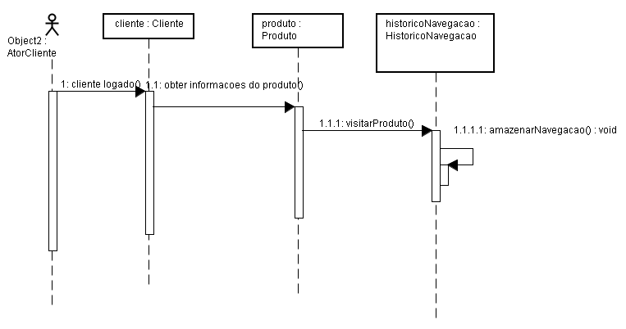
Figura 13 – Diagrama de Seqüência – Visitar Produto (Curso Normal)

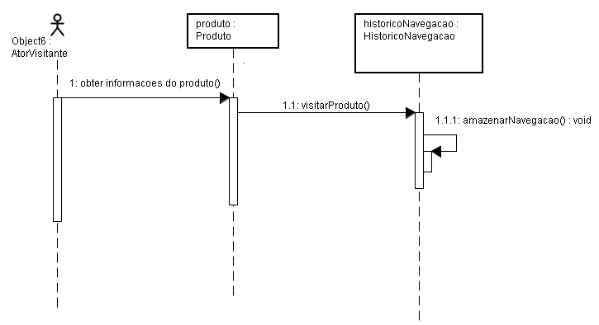
Figura 14 – Diagrama de Seqüência – Visitar Produto (Curso Alternativo)

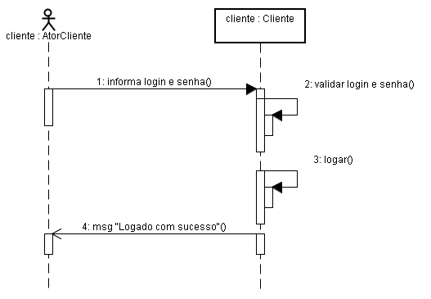
Figura 15 – Diagrama de Seqüência – Logar Administrador (Curso Normal)

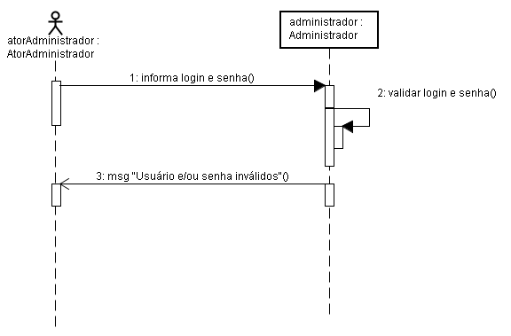
Figura 16 - Diagrama de Seqüência – Logar Administrador (Curso Alternativo)

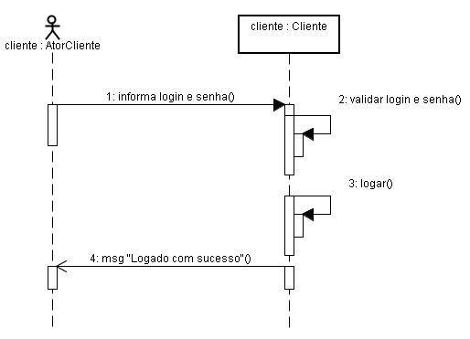
Figura 17 – Diagrama de Seqüência – Logar Cliente (Curso Normal)

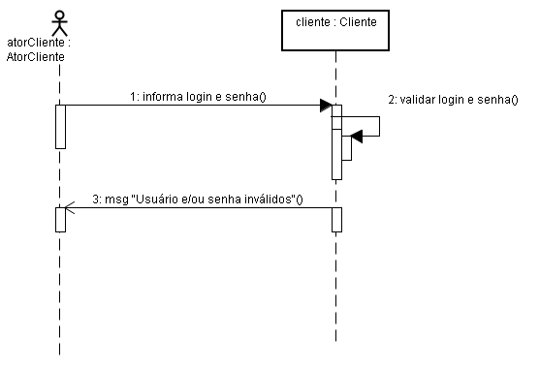
Figura 18 – Diagrama de Seqüência – Logar Cliente (Curso Alternativo)

Modelo de Atividades ou Modelo de Estados
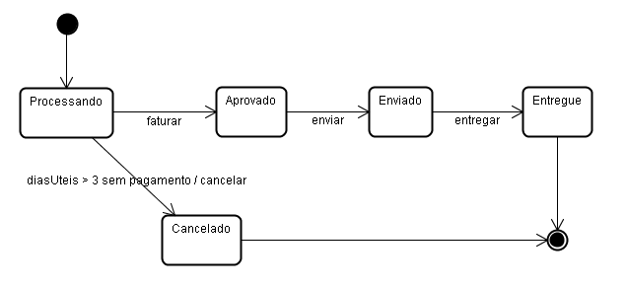
Figura 19 – Diagrama de Estados (Pedido)

Visão de gerência
Análise ponto função
Tabela 4 – Componentes Lógicos (Sistema)
Componentes lógicos | Complexidade funcional |  |  | Total complexidade | Total tipo componente
 | 15 | Simples | 7 | 105 | 105
Arquivo lógico interno |  | Médias | 10 | 0 | 105
 |  | Complexas | 15 | 0 | 105
 |  | Simples | 7 | 0 | 0
Arquivo de interface externas |  | Médias | 10 | 0 | 0
 |  | Complexas | 15 | 0 | 0
 | 4 | Simples | 7 | 28 | 43
Entradas externas |  | Médias | 10 | 0 | 43
 | 1 | Complexas | 15 | 15 | 43
 | 1 | Simples | 7 | 7 | 17
Saídas externas | 1 | Médias | 10 | 10 | 17
 |  | Complexas | 15 | 0 | 17
 |  | Simples | 7 | 0 | 0
Consultas externas |  | Médias | 10 | 0 | 0
 |  | Complexas | 15 | 0 | 0
Total de pontos de função não ajustados |  |  |  |  | 165

Tabela 5 – Resposta Questões de Ajuste
Fator de ajuste
1 | 0
2 | 5
3 | 0
4 | 4
5 | 5
6 | 5
7 | 5
8 | 5
9 | 2
10 | 5
11 | 4
12 | 1
13 | 0
14 | 4
Total | 45

Tabela 6 – Resultado das Questões de Ajuste
Fórmula fator de ajuste
181,5

Arquivo lógico interno

Tabela 7 – Levantamento Arquivos Lógicos
Tabela | Nº atributos | Pk / fk
Categoria | 2 | 1
Produtos | 9 | 1
Acompanhaprodutoemfalta | 4 | 2
Visitante | 3 | 1
Produtopromoção | 6 | 1
Grupointeresse | 3 | 1
Itenscompras | 4 | 2
Compras | 12 | 1
Pessoas | 10 | 1
Administrador | 7 | 1
Cliente | 3 | 1
Endereço | 10 | 1
Historiconavegação | 4 | 2
Produtos_grupointeresse | 2 | 2
Grupointeresse_cliente | 2 | 2

Arquivo de interface externa
- Não foram encontrados itens para esta classificação no projeto

Entradas externas

Tabela 8 – Levantamento Entradas Externas
Caso de uso | Entrada |  | Saída
Caso de uso | Tabela | Atributo | Tabela | Atributo
Consultar produtos | 1 | 3 | 1 | 2
Logar | 1 | 2 | - | -
Comprar produtos | 5 | 19 | - | -
Incluir produtos carrinho compras | 1 | 2 | 1 | 2
Visitar produtos | 1 | 1 | 1 | 4

Saídas externas
Tabela 9 – Levantamento Saídas Externas
Caso de uso | Entrada |  | Saída
Caso de uso | Tabela | Atributo | Tabela | Atributo
Consultar grupos interesse | - | - | 2 | 2
Consultar desempenho produto em falta | - | - | 5 | 5

Consultas externas
- Não foram encontrados itens para esta classificação no projeto

Pontos por caso de uso

Tabela 10 – Levantamento Atores
Número de atores
Simples | 0
Médio | 0
Complexo | 2

Tabela 11 – Levantamento Casos de Uso
Número de casos de uso
Simples | 2
Médio | 6
Complexo | 3

Tabela 12 – Levantamento Fatores Ambientais
Fatores de complexidade ambiental | Influência
Familiaridade com o processo de desenvolvimento | 3
Experiência na aplicação | 3
Experiência com tecnologia | 2
Capacidade de liderança de análise | 2
Motivação | 2
Estabilidade de requisitos | 2
Consultores part-time | 5
Dificuldade com a linguagem | 2

Tabela 13 – Levantamento Fatores Complexidade Técnica
Fatores de complexidade técnica
Distribuição do sistema | 1
Tempo de resposta | 4
Eficiência | 4
Complexidade do processamento | 5
Código deve ser reutilizado | 4
Facilidade de instalação | 1
Facilidade de uso | 4
Portabilidade | 2
Facilidade de alteração | 3
Concorrência | 4
Recursos de segurança | 4
Acesso direto a outros dispositivos | 0
Treinamento especial aos usuários | 0

Tabela 14 – Levantamento dos Pontos Por Caso de Uso
Pontos de atores | 6
Pontos de casos de uso | 115
Pontos não ajustados | 121
Fca | 1,16
Fct | 0,965
Total | 135,4474

Tabela 15 - Cálculo dos Pontos em Horas
Considerando 20h por ponto (karner) | 2709

Tabela 16 – Estimativa Baseada na Técnica de Decomposição por PF ou LOC
 | Loc (lines of code)
Funções | Otimista(a) | Mais provável(b) | Pessimista(c) | Esperado
F1) logar | 400 | 540 | 896 | 576
F2) visitar produto | 1.300 | 1.755 | 2.913 | 1.872
F3) adicionar produto no carrinho de compras | 300 | 405 | 672 | 432
F4) visualizar carrinho de compras | 2.000 | 2.700 | 4.482 | 2.880
F5) alterar quantidade produto | 300 | 405 | 672 | 432
F6) excluir produto | 250 | 338 | 560 | 360
F7) comprar produto | 3.600 | 4.860 | 8.068 | 5.185
F8) logout | 250 | 338 | 560 | 360
F9) consultar produtos | 2.500 | 3.375 | 5.603 | 3.600
F10) consultar grupos interesse | 500 | 675 | 1.121 | 720
F11) consultar desempenho produto em falta | 1.200 | 1.620 | 2.689 | 1.728
 |  |  | Loc estimado | 18.146
* usou-se a tabela de conversão de pf para loc do site www.qsm.com/fpgearing.html

Tabela 17 – Cálculo do Tempo e Esforço Usando as Fórmulas do COCOMO
Modelo cocomo (modelo básico e sistema semi-separado)
Esforço (e) |  | (pessoas-mês) |  | 77
Tempo de desenvolvimento (t) |  | (meses) |  | 11
Num pessoas recomendadas |  |  |  | 7

Tabela 18 – Redes PERT-CPM ou Redes de Planejamento
Função | Cód função | Nº dias
F1) logar | A | 14
F2) visitar produto | B | 48
F3) adicionar produto no carrinho de compras | C | 10
F4) visualizar carrinho de compras | D | 72
F5) alterar quantidade produto | E | 10
F6) excluir produto | F | 10
F7) comprar produto | G | 120
F8) logout | H | 10
F9) consultar produtos | I | 44
F10) consultar grupos interesse | J | 18
F11) consultar desempenho produto em falta | K | 90

1
2
3
4
5
6
7
8
B
A
C
D
E
I
J
H
K
G
F
14
90
10
18
72
48
44
10
120
10
10
0
14
90
138
210
148
220
330
330
286
210
128

0
138
276
90

0
0
0
114
128
0
66
0

Figura 20 - Redes PERT-CPM ou Redes de Planejamento

Visão de Dados
Neste capitulo descreve-se a estrutura do Banco de Dados do Sistema de E-Commerce. Inicia-se com a modelagem de dados, que é processo no qual se planeja a base de dados, de forma que seja possível aproveitar o máximo de recursos do Gerenciador de Banco de Dados e construindo-o de forma consistente e com o menor espaço em disco possível.
Esta fase do projeto constitui-se de três etapas, que serão apresentadas a seguir e estão distribuídas em: Projeto Conceitual; Projeto Lógico e Projeto Físico.

Projeto Conceitual
O modelo conceitual tem como objetivo descrever em alto nível, o contexto semântico dos dados do sistema.

o modelo está no anexo I.

Projeto Lógico (Anexo)
A modelagem lógica consiste em desenvolver um Diagrama de Entidade-Relacionamento, o qual deriva do modelo conceitual, com acréscimos de questões de analise de desempenho e implementações.
Para implementar este banco de dados escolheu-se o SGBD relacional PostgreSQL, versão 8.x

o modelo está no anexo II.

Projeto Físico
Nesta fase demonstra-se a estrutura de armazenamento físico do banco de dados, ou seja, a distribuição dos atributos necessários para o sistema em tabelas, com base nas analises realizadas.
Para demonstrar a estrutura de cada tabela no banco de dados dividiram-se essas tabelas de acordo com o Modelo de Classes (pág. 22), com vistas à facilitar o entendimento.

4.3.1 Mapeamento das tabelas do sistema
A seguir apresenta-se o mapeamento das tabelas e seus respectivos atributos envolvidos no sistema.
Tabela 19 – Definição das Tabelas Envolvidas
Tabela | Atributo | Tipo | Nulo | PK/FK/UK
Acompanha  ProdutosEmFalta | cod_produto | integer | N | PK – FK→produtos(cod_produto)
 | cod_visitante | integer | N | PK – FK→visitante(cod_visitante)
 | data_atual | date | Y
 | data_envio | date | Y
Administrador | login_adm | varchar(25) | N | PK - FK→ pessoa(login_pes)
 | frase_seguranca | varchar(100) | N
 | rg | varchar(14) | N
 | orgao_expedicao | varchar(04) | Y
 | data_expedicao | Date | Y
 | passaporte | varchar(20) | Y
 | titulo_eleitor | varchar(20) | Y
Categorias | cod_categ | integer | N | PK
 | categoria | varchar(30) | N
 | categoria_pai | varchar(30) | Y
Cliente | cod_cliente | Serial(inteiro) | N | PK
 | deseja_receber_email | Char(1) | N
 | email_secundario | varchar(60) | Y
 | login_cli | varchar(25) | N | UK - FK→ pessoa(login_pes)
Cliente_Esta_Grp | cod_cliente | Integer | N | PK – FK →cliente(cod_cliente)
 | cod_grupo | Integer | N | PK – FK → grupo_interesse(cod_grupo)
 | login_cli | varchar(25) | Y | FK → cliente(login_cli)
Compras | num_compra | Serial(integer) | N | PK
 | cod_endereco | Integer | N | FK → endereço(cod_endereco)
 | login_cli | varchar(25) | N | FK → cliente(login_cli)
 | data_entrega | Date | Y
 | data_pedido | Date | Y
 | data_prevista_entrega | Date | Y
 | forma_pagamento | varchar(20) | Y
 | status_compra | varchar(20) | Y
 | desconto | money | Y
 | valor_frete | money | Y
 | valor_total | money | Y
 | observações | text | Y
Endereco | cod_endereco | Serial(Integer) | N | PK
 | login_end | varchar(25) | N | Fk → pessoa(login_pes)
 | bairro | varchar(25) | Y
 | cep | varchar(10) | N
 | cidade | varchar(30) | N
 | Endereco | varchar(60) | N
 | Estado | varchar(02) | N
 | Numero | Integer | N
 | Pais | varchar(15) | Y
 | tipo_endereco | varchar(10) | N
Grp_Tem_Produto | cod_grupo | Integer | N | PK – FK → grupo_interesse(cod_grupo)
 | cod_produto | integer | N | PK – FK → produtos(cod_produto)
GrupoInteresse | cod_grupo | Serial(integer) | N | PK
 | data_criacao | date | Y
HistoricoNavegacao | data_hora_acesso | timestamp | N | PK
 | endereco_ip | varchar(15) | N | PK
 | cod_cliente_visitante | integer, | N | FK → cliente(cod_cliente)
 | cod_produto | integer | N | FK → produtos(cod_produto)
ItensCompras | num_compra | integer | N | PK
 | cod_produto | integer | N | PK – FK → produtos(cod_produto)
 | preco_produto | money | Y
 | quantidade | integer | Y
Pessoa | login_pes | varchar(25) | N | PK
 | cpf | varchar(20) | Y
 | data_nasc | Date | Y
 | dddcelular | varchar(02) | Y
 | celular | varchar(09) | Y
 | dddtelefone | varchar(02) | Y
 | telefone | varchar(09) | Y
 | email | varchar(60) | N
 | nome | varchar(50) | Y
 | ramal | varchar(05) | Y
 | senha | varchar(30) | N
Produtos | cod_produto | serial(integer) | N | PK
 | nome_produto | varchar(30) | N
 | descricao_detalhada | varchar(300) | Y
 | dados_tecnicos | varchar(300) | Y
 | numero_visualizacao | Serial(integer) | N
 | preco | money | N
 | qtde_compras | Serial(integer) | N
 | qtde_estoque | integer | Y
 | quantidade | varchar(06) | N
 | categoria | varchar(30) | N | Fk → categorias(categoria)
 | imagem | text | Y
ProdutosPromocao | cod_promocao | integer | N | PK
 | cod_produto | integer | N | PK – FK → produtos(cod_produto)
 | data_fim_promocao | date | Y
 | data_inicio_promocao | date | Y
 | observacoes | text | Y
 | preco_promocional | money | Y
Visitante | cod_visitante | Serial(integer) | N | PK
 | email | varchar(60) | N
 | nome | varchar(30) | N

4.3.2 Mapeamento das Relações
O mapeamento das relações consiste em apresentar um conjunto de operações denominadas de “Álgebra Relacional”, que é uma linguagem consulta formal que aplicada ao banco de dados, por um usuário, definindo uma seqüência de operações para se obter o resultado desejado. O resultado de uma operação em Álgebra Relacional, é sempre uma nova relação.
Através deste estudo demonstra-se o desempenho das consultas do sistema, utilizando-se da Álgebra Relacional. Para este estudo, utiliza-se o tamanho de um bloco igual ao tamanho de uma pagina, contendo 8192 bytes. Este tamanho é o default para o tamanho das paginas do PostgreSQL a partir da versão 7.4

Consultar desempenho produto em falta
O sistema permitirá aos administradores emitir relatórios por produto, contendo quantos clientes solicitaram ser informados sobre produtos que estavam indisponíveis e, data de envio do aviso, quantos voltaram ao site, e quantos compraram os produtos

Esquema de Navegação
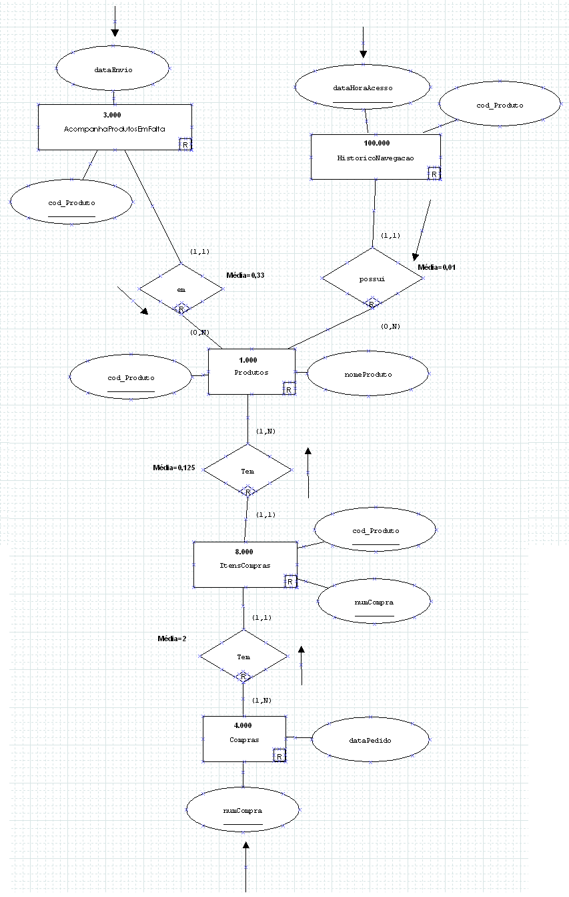
Figura 21 - Navegação Consulta Desempenho
Linguagem SQL
SELECT P.NOMEPRODUTO, SUM(TBAVISOS.NRAVISOS) AS NRAVISOS,
TBAVISOS.DATAENVIO, SUM(TBVISITAS.NRVISITAS) AS NRVISITAS,
SUM(TBCOMPRAS.NRCOMPRAS) AS NRCOMPRAS
FROM (SELECT COD_PRODUTO, DATAENVIO, COUNT(*) AS NRAVISOS
FROM ACOMPANHAPRODUTOSEMFALTA
WHERE DATAENVIO BETWEEN '2007-07-20' AND '2007-07-26'
GROUP BY COD_PRODUTO, DATAENVIO
) AS TBAVISOS,
(SELECT COD_PRODUTO, COUNT(*) AS NRVISITAS
FROM HISTORICONAVEGACAO
WHERE DATAHORAACESSO BETWEEN '2007-07-20' AND '2007-07-26'
GROUP BY COD_PRODUTO) AS TBVISITAS,
(SELECT I.COD_PRODUTO, COUNT(*) AS NRCOMPRAS
FROM ITENSCOMPRAS I, COMPRAS C
WHERE I.NUMCOMPRA = C.NUMCOMPRA
AND C.DATAPEDIDO BETWEEN '2007-07-20' AND '2007-07-26'
GROUP BY I.COD_PRODUTO
) AS TBCOMPRAS, PRODUTOS P
WHERE TBAVISOS.COD_PRODUTO = TBVISITAS.COD_PRODUTO
AND P.COD_PRODUTO = TBCOMPRAS.COD_PRODUTO
AND TBVISITAS.COD_PRODUTO = TBCOMPRAS.COD_PRODUTO
GROUP BY P.NOMEPRODUTO, TBAVISOS.DATAENVIO;
Álgebra relacional
TBAVISOS = Π COD_PRODUTO, DATAENVIO, COUNT(*) AS NRAVISOS (σ DATAENVIO > '2007-07-20' ∧ DATAENVIO < '2007-07-26'(ACOMPANHAPRODUTOSEMFALTA))
TBVISITAS = Π COD_PRODUTO, COUNT(*) AS NRVISITAS
(σ DATAHORAACESSO > '2007-07-20' ∧ DATAHORAACESSO < '2007-07-26'(HISTORICONAVEGACAO))
TBCOMPRAS = Π ITENSCOMPRAS.COD_PRODUTO, COUNT(*) AS NRCOMPRAS
|X|
(σ ( NUM_COMPRA( ITENSCOMPRAS) = NUM_COMPRA(COMPRAS)) ∧ ( DATAPEDIDO > '2007-07-20' ∧ DATAPEDIDO(COMPRAS) < '2007-07-26'))
RESULTADO = Π PRODUTO.NOMEPRODUTO, (TBAVISOS.NRAVISOS), TBAVISOS.DATAENVIO, (TBVISITAS.NRVISITAS), (TBCOMPRAS.NRCOMPRAS) (σ (( TBAVISOS) COD_PRODUTO = COD_PRODUTO (TBVISITAS)) ∧ ((TBVISITAS) COD_PRODUTO = COD_PRODUTO ( TBCOMPRAS)) ∧ ((TBCOMPRAS) COD_PRODUTO = COD_PRODUTO ( PRODUTO)))

|X|
|X|
|X|
|X|

Custos de acesso a disco para selects e joins
Freqüência de execução da consulta: uma vez ao dia.
Relações envolvidas na consulta e a quantidade de tuplas de cada uma:
- Qtde de tuplas na relação AcompanhaProdutoemFalta: 3.000
- Qtde de tuplas na relação HistoricoNavegacao: 100.000
- Qtde de tuplas na relação Produtos: 1.000
- Qtde de tuplas na relação ItensCompra: 8.000
- Qtde de tuplas na relação Compras: 4.000
TBAvisos = ΠCod_Produto, DataEnvio, Count(*) AS NrAvisos (
σ((AcompanhaProdutoemFalta)DataEnvio > ‘2007-07-20’ ∧ DataEnvio < '2007-07-26'))
Custo_TBAVISOS(fullscan) = 1 x 3.000 = 3.000
Nro Tuplas por bloco(8192) 8192 / 12 = 683 tupas
Nro blocos TBAvisos 3000 / 683 = 4,4 blocos
Portanto nro de acessos ao disco = 5.

TBVisitas = Π Cod_Produto, Count(*) AS NRVisitas (σ
((HistoricoNavegacao)DataHoraAcesso > ‘2007-07-20’∧ DataHoraAcesso <‘2007-07-26’))
Custo_TBVisitas(fullscan) = 1 x 100.000 = 100.000
Nro Tuplas por bloco(8192) 8192 / 8 = 1024 tuplas
Nro blocos TBVisitas 100.000 / 1024 = 97,7 blocos
Portanto nro de acessos ao disco = 98.
TBCompras = Π ItensCompras.Cod_Produto, Count(*) AS NrCompras
(σ((ItensCompras)Num_Compra = (Compras)Num_Compra) ∧ ((Compras) DataPedido > '2007-07-20' ∧  DataPedido < '2007-07-26'))
Preciso de explicações do João de onde ele tirou o 3
|X|
Custo_TBCompras = 3 x 2 x 1 = 6
Nro Tuplas por bloco(8192) 8192 / 8 = 1024 tuplas
Nro blocos TBCompras 8.000 / 1024 = 7,8 blocos
Portanto nro de acessos ao disco = 8 → um bloco por acesso.
Preciso de explicações do João de onde ele tirou o 3
CUSTO_PRODUTOS = 3 x 1 x 1 = 3

Total = Custo_TBAVISOS + Custo_TBVISITAS + Custo_TBCOMPRAS + Custo_PRODUTOS

Total = 3.000 + 100.000 + 6 + 3 = 103.009 acessos a disco.
Consultar compras realizadas pelos clientes

O sistema permitirá aos clientes realizar buscas referentes às suas compras realizadas no site. O mesmo poderá usar como filtro período de datas das compras realizadas e número da compra, sendo que o cliente pode informar qualquer um destes dados para efetuar a consulta.

Esquema de Navegação

CLIENTES
R

COMPRAS
num_compra
data_inicio
data_fim

ENDEREÇO
(0,N)
(1,N)
(1,1)
R
R
Faz
R
Π
login
2.000
4.000
4.000
M=2
M=1
Tem
R
Tem
R
(1,1)
(1,1)
(1,1)
M=2
PE.nome
PE.cpf
C.frete
C.valorTotal
E.bairro
E.numero
E.pais
C.formaPagto
C.dataPedido
C.statusCompra
E.cep
C.dataEntregue
E.tipoEndereco
E.endereco
E.estado
C.numCompra
C.observacoes
C.dataPrevistaEntrega
E.cidade
C.desconto
1º

PESSOA
2.000
R
login
Figura 22 – Navegação Consulta Compras Realizadas 1

Tem

PRODUTOS

R
num_compra
(0,N)
(1,1)

ITENS_COMPRADOS

R
R

cód_produto
8.000
1.000
M=8
IC.quantidade
IC.precoProduto num_compra
P.nomeProduto
2º
Figura 23 – Navegação Consulta Compras Realizadas 2

Linguagem SQL
1º
SELECT Pe.Nome, Pe.CPF, C.NumCompra, C.StatusCompra, C.FormaPagto, C.DataPedido, C.DataPrevistaEntrega, C.DataEntregue, C.Frete, C.Observacoes, C.Desconto, C.ValorTotal, E.Endereco, E.CEP, E.Numero, E.Bairro, E.TipoEndereco, E.Cidade, E.Estado, E.Pais
FROM Clinetes CLI, Pessoa PE, Compras C, Endereco E
WHERE C.NumCompra = ? AND
((CLI.Login = ?) AND (PE.Login = ?)) and
C.DataPedido Between ? AND ?
C.Login = AND CLI.Login
C.Login = E.Login AND
C.Cod_Endereco = E. Cod_Endereco;

2º
SELECT IC.Quantidade, IC.PrecoProduto, P.NomeProduto,
FROM ItensCompras IC, Produtos P
WHERE IC.NumCompra = ? AND
IC.Cod_Produto = P.Cod_Produto;
Álgebra relacional
1º
Π Nome, CPF, NumCompra, StatusCompra, FormaPagto, DataPedido, DataPrevistaEntrega, DataEntregue, Frete, Observacoes, Desconto, ValorTotal, Endereco, CEP, Numero, Bairro, TipoEndereco, Cidade, Estado, Pais
(σ (Login = 104(Clientes) |X| Loging = 104(Pessoa)) |X| (NumCompra = 22 ∧ (DataPedido > 20-05-2007 ∧ DataPedido < 30-07-2007) (Compras)) |X| (.Login(Cliente) = Login (Compras)) |X| (Login(Cliente) = Login (Endereco)))

2º
Π Quantidade, PrecoProduto, NoneProduto (σ (NumCompra = 104 (ItensCompras)) |X| Cod_Produto(Produtos) = Cod_Produto(ItensCompras))

Custos de acesso a disco para selects e joins
Freqüência de execução da consulta: 1.000 vezes ao dia.
Relações envolvidas na consulta e a quantidade de tuplas de cada uma:
- Qtde de tuplas na relação Clientes: 2.000
- Qtde de tuplas na relação Pessoa: 2.000;
- Qtde de tuplas na relação Compras: 4.000;
- Qtde de tuplas na relação Endereço : 4.000
- Qtde de tuplas na relação Produtos: 1.000
- Qtde de tuplas na relação ItensCompras: 8.000
1º
Nro Tuplas por bloco(8192) 8192 / 289 = 28,35 tuplas
Nro blocos 13.000 / 28,35 = 458,55 blocos
Portanto nro de acessos ao disco = 459 blocos

Res1 = (.Login(Cliente) = Login (Compras)) |X| (Login(Cliente) = Login (Endereco)
Res1 = 1 + (2 * 2 * 1) * (2 + 1) * 1000 = 12.001;

Res2 = Π Nome, CPF, NumCompra, StatusCompra, FormaPagto, DataPedido, DataPrevistaEntrega, DataEntregue, Frete, Observacoes, Desconto, ValorTotal, Endereco, CEP, Numero, Bairro, TipoEndereco, Cidade, Estado, Pais
(σ (Login = 104(Clientes) |X| Loging = 104(Pessoa)) |X| (NumCompra = 22 ∧ (DataPedido > 20-05-2007 ∧ DataPedido < 30-07-2007) (Compras))

RES2 = (Alt. Ind. Cliente + 1) + (Alt. Ind. Compras + 1) +(Alt.Ind.Pessoa + 1)
= 3 + 3 + 3 = 9;

TOTAL = (Custo Res2 * Média * Frequência = 9 * (1*2*2) * 1000) + Res1
= 36.000 + 12.001 = 48.001;
2º
Nro Tuplas por bloco(8192) 8192 / 38 = 215,58 tuplas
Nro blocos 9.000 / 215,58 = 41,75 blocos

Res1’ = Cod_Produto(Produtos) = Cod_Produto(ItensCompras)
Res1’ = 1 + 8 * (2 + 1) * 1000 = 24.001;
Res2’ = Π Quantidade, PrecoProduto, NoneProduto (σ (NumCompra = 104 (ItensCompras))
Res2’ = (Alt. Ind. Itens Compras + 1) = 2 + 1 = 3;

Total’ = (Custo Res2’ * Média * Freqüência)
= (3 * 8 * 1000) + RES1’
= 24.000 + 24.001 = 48.001;

Custo Total = Total + (Total’ * Média Itens Comprados Por Clientes) =
= Total + (Total’ * ( 8000 / 2000)) =
=48.001 + (48.001 * 4) =
= 240.005 ACESSOS A DISCO
Alteração de endereço de cliente

Um cliente poderá alterar seus endereços cadastrados, informando novos valores para: endereço, numero, bairro, cep, cidade, estado e pais. O cliente deverá fornecer também o tipo de endereço que deseja alterar e seu login. Freqüência 20 vezes ao dia

Esquema de Navegação

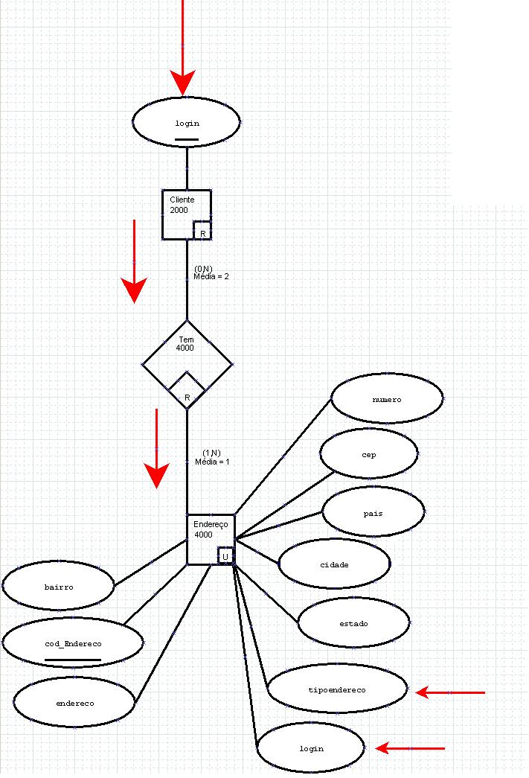
Figura 24 – Navegação Alteração de Endereço de Cliente

Linguagem SQL
UPADTE Endereco
SET Endereco = ‘novo endereço informado’,
Numero = ‘novo numero informado’,
Bairro = ’novo bairro informado’,
CEP= ’nov cep informado’,
Cidade = ’nova cidade informado’,
Estado = ’novo estado informado’,
Pais = ’novo pais informado’
WHERE Login = login_cli AND TipoEndereco = “tipo endereço informado”

Álgebra relacional
Resultado1 = σ (Cliente) (Login_cli = “login”)
Resultado = ∏ (resultado1) |X| (Endereço) (Login = “login cliente”) AND (Endereço)TipoEndereo = “tipo endereço informado”)

Cálculo de custos
Op freq | Conceito | E/r | R/w | Média de ocorrências acessadas
0 a 20 | Cliente  Tem  Endereço | E  R  E | R  R  W | 1 * 20 = 20  2 * 20 = 40  2 * 20 = 40  Total = 100
Tabela 20 – Cálculo de Custos – Alteração Endereço Cliente

Para o tamanho de um bloco de 8192 bytes igual ao tamanho de uma pagina tem-se:
Clientes
2000 clientes → ntr
Tamanho da tupla = 25 bytes (login = “teste@teste.com.br”)
Número de tuplas por bloco = 328 tuplas → ntbr
Número de blocos clientes = 2000 / 328 = 7 blocos → nbr

Endereço
4000 endereços → ntr
Tamanho da tupla = 146 bytes
Número de tuplas por bloco = 57 tuplas → ntbr
Número de blocos endereço = 4000 / 57 = 71 → nbr

Resultado1 = σ (Cliente)login_cli = “login”)
Resultado1 = NBClientes + NTClientes * ((alt.indClienes + nro acessos)
Resultado1 = 7 + 328 *((2 + 20) = 7 + 328 * 22 = 663
Resultado1 = 663

Resultado = ∏ (Resultado1) |X| (Endereço) (login = “login cliente”) ∧ TipoEndereco = “valor informado”)
Login = 25 bytes + TipoEndereço = 10 byes ⇒ 35 bytes
Resultado = Resultado1+ (71 + 57 *35) = 663 + 2.066
Resultado = 2.729 acessos
Consultar compras

O sistema permitirá aos clientes realizar buscas referentes às suas compras realizadas no site. O mesmo poderá usar como filtro período de datas das compras realizadas e número da compra, sendo que o cliente pode informar qualquer um destes dados para efetuar a consulta.

Esquema de Navegação
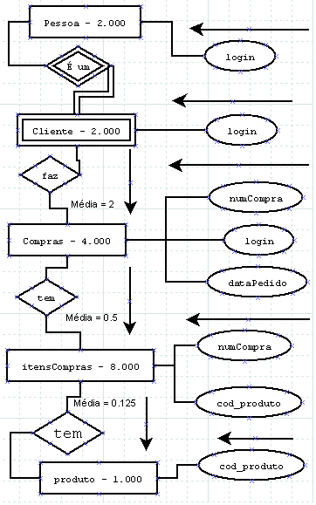
Figura 25 – Navegação Consultar Compras
Linguagem SQL

SELECT Compras.NumCompra, Compras.Status, Compras.DataPrevistaEntrega,
Compras.DataPedido,Pessoa.Nome, ItensCompras.Quantidade,
Produtos.NomeProduto
FROM Compras, Cliente, Pessoa, ItensCompras, Produtos
WHERE (Pessoa.Login= “teste@teste.com.br” AND
Cliente.Login = Pessoa.Login) AND
Compras.Login = Cliente.Login AND
Compras.DataPedido >= “2007-07-01” and
Compras.DataPedido <= “2007-07-31” AND
Compras.NumCompra = ItensCompras.NumCompra AND
ItensCompras.Cod_produto = Produto.Cod_Produto

Álgebra relacional
R1 = σ(Pessoa) (Login=”teste@teste.com.br”) |X| (Cliente)Login

R2 = σ (Compras)Login = (Cliente)Login ^ (Compras)DataPedido >= “2007-07-01” ^ DataPedido <= “2007-07-31”)

R3 = R1 |X| R2

R4 = R3 |X| (σ Compras.NumCompra = ItensCompras.NumCompra )

R5 = R4 |X| (σ (ItemCompras.Cod_Produto = Produto.Cod_Produto))

Π(NumCompra, Status, DataPrevistaEntrega ,DataPedido, Nome, Quantidade, NomeProduto) R5

CUSTOS
Frequencia = 2000 vezes ao dia.

R1 = σ(Pessoa) (Login=”teste@teste.com.br”) |X| (Cliente)Login
R1’ = (alt. Ind. Pessoa + 1) + NbClientes + NTClientes * Alt Ind
= 2 + 1 + 328 + 7 *3 = 352
Total = custo de R1’ * freqüência = 352 x 2000 = 704.000

R2 = σ (Compras)Login = (Cliente)Login ^ (Compras)DataPedido >= “2007-07-01” ^ DataPedido <= “2007-07-31”)
R2’ = (alt. Ind. Compras + 1) = 2 + 1 = 3;
Total = custo de R2’ * freqüência = 3 x 2000 = 6000

R3 = R1 |X| R2
1 página = 1 bloco = 8192 bytes
nome = 50 bytes
tamanho da tupla = 50 bytes
número de tuplas por bloco=164 tupla
número de blocos = nbClientes = 2000/164= 13 blocos
Custo R3 = nbr1 + ntr1 * (alt. ind.Compras + 1)* freqüência
Custo R3 = 13 + 2*12000 = 24013

R4 = R3 |X| (σ (ItensCompras) (Compras.Login = Cliente.Login) )
1 página = 1 bloco = 8192 bytes
NumCompra =4 bytes, Status = 20 bytes, DataPrevistaEntrega = 4 bytes, DataPedido = 4 bytes, Nome = 50 bytes
tamanho da tupla = 82 bytes
número de tuplas por bloco= 100 tuplas
número de blocos = nbClientes = 8000 / 100 = 80 blocos

Custo R4 = nbr3 + ntr3 * (alt. ind.itensComprados + 1)* freqüência
Custo R4 = 80 + 2* 2 *8000 = 32080

R5 = R4 |X| (σ (ItemCompras.Cod_Produto = Produto.Cod_Produto))

1 página = 1 bloco = 8192 bytes
NumCompra =4 bytes, Status = 20 bytes, DataPrevistaEntrega = 4 bytes, DataPedido = 4 bytes, Nome = 50 bytes, Quantidade = 4 bytes

tamanho da tupla = 86 Bytes
número de tuplas por bloco= 86 tupla
número de blocos = nbClientes = 8000 / 86 = 94 blocos

Custo R5 = nbr4 + ntr4 * (alt. ind.itensProdutos + 1)* freqüência
Custo R5 = 94 + 0.125* 2 *1000 = 344
Total: 704000 + 6000 + 24013 + 32080 + 344 = 766437 acessos ao disco.

